1. 차량용 스마트폰 거치대 및 충전기 : $ 10
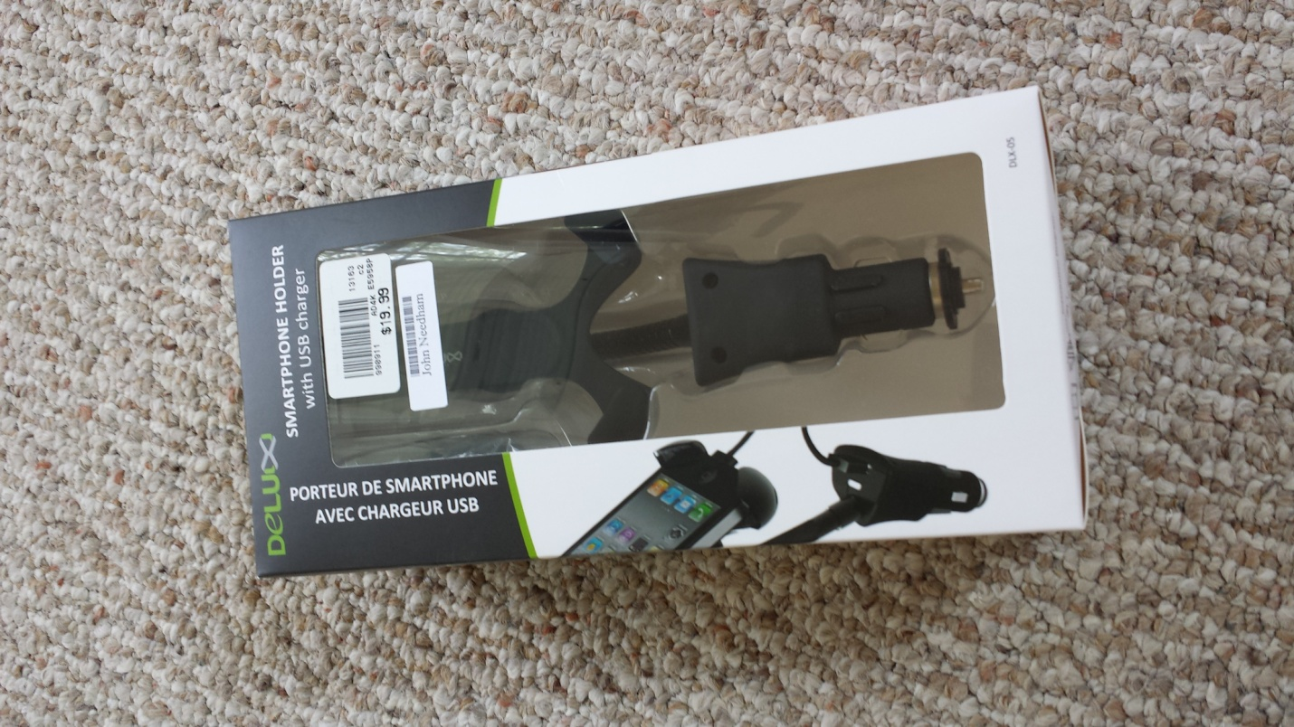
2. 아이패드커버 : $ 15
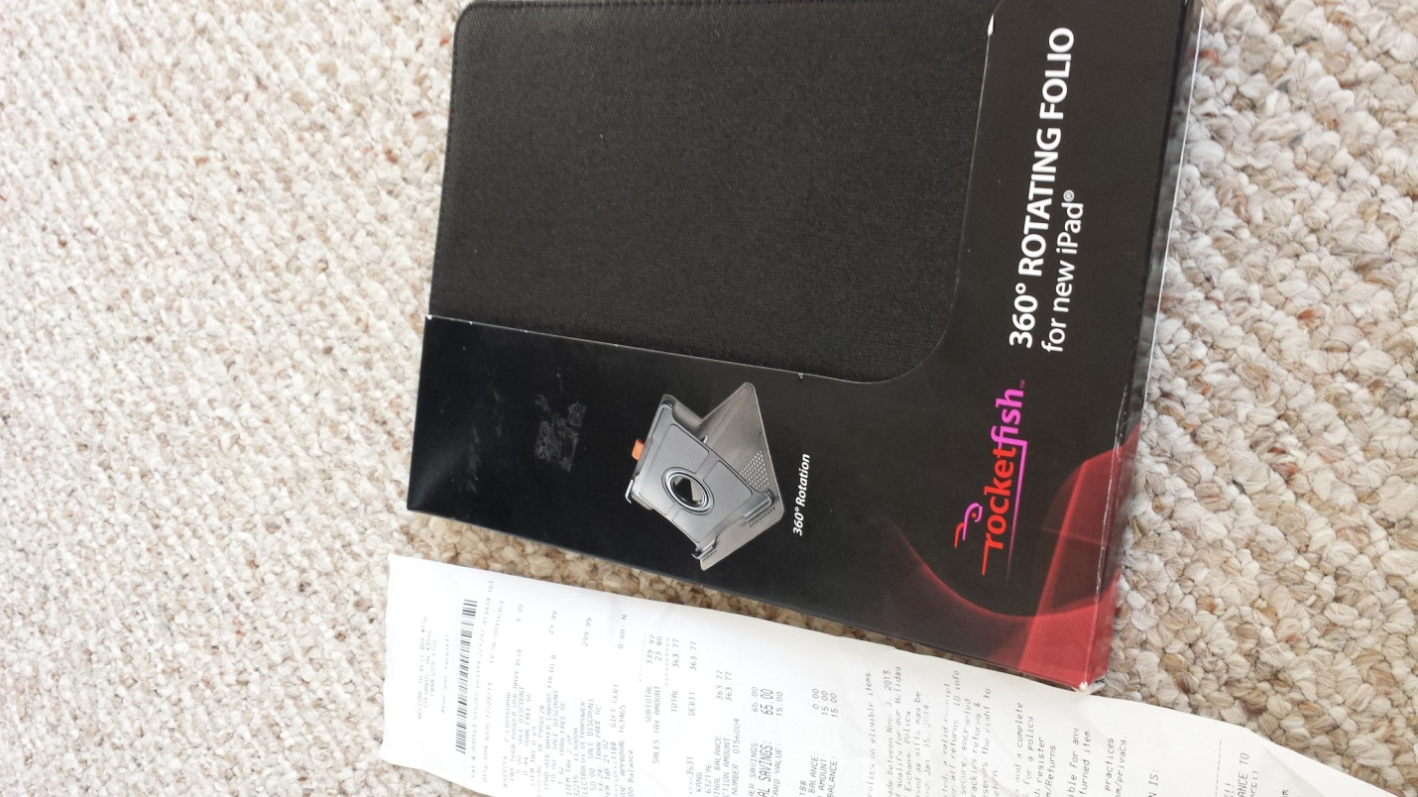
3. 컴퓨터책상 + 의자 (방석포함) : $ 15
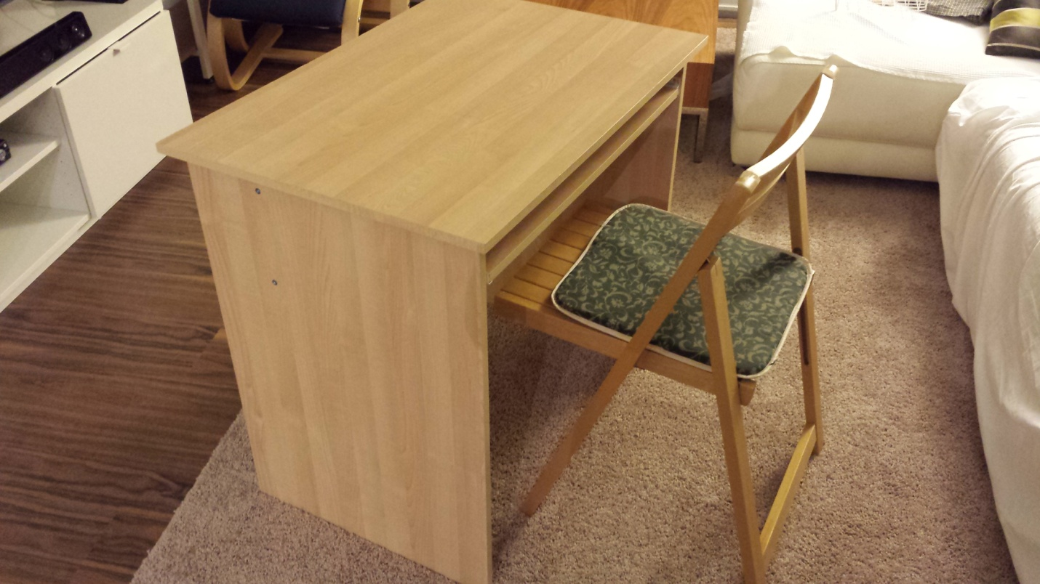

조립식 wire선반 (하얀색만 남았습니다.): 3단에 $ 5
